「THE世界遺産サウナ」利用における注意事項
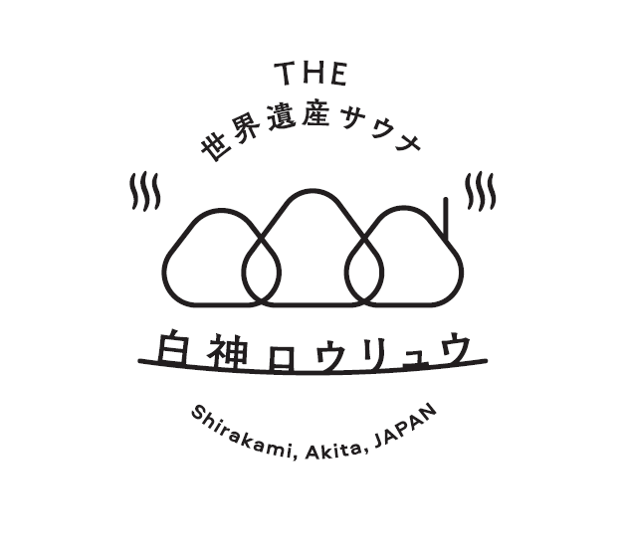

下記注意事項を必ずお読みになり、同意された上でご参加をお願いいたします。

□ご自身の体調に合わせてたサウナ入浴をお楽しみください。
万一､体調などに異常が生じた場合は速やかにサウナの入浴中止をお願いいたします。

□こまめに水分補給をお願いいたします。
500ｍｌの水をお渡ししますが、その他にも自動販売機・お土産処にて飲み物の購入をお願いいたします。

□火傷には十分ご注意ください。
サウナストーブ・煙突・サウナストーン等は高温になっています。

□ご自身の物・貴重品の管理にお気をつけください。
紛失・盗難または損傷に対し、補償できません。

□利用中に発生した事故についてはお客様の自己責任としてください。
心配な場合には事前にご自身で保険等のご加入をお願いいたします。

□暴力団、暴力団員、暴力団準構成員その他これらに準ずる方のご利用はお断りいたします。

□天候などの影響により「THE世界遺産サウナ」の実施を中止する場合がございます。
その際にお客様自身が支払った交通費・宿泊費などの費用はご自身で生産をお願いいたします。

□水着やTシャツなどはご自身で準備をお願いいたします。

□飲酒して入浴しないでください。

□幼児だけの入浴や、身体の不自由な方のみの入浴はしないでください。
保護者の方が必ず付き添って目を離さないようにお願いいたします。

□一酸化炭素中毒にお気を付けください。定期的な換気をお願いいたします。

□サウナストーンに「アロマ水」水をかける場合、蒸発した蒸気で火傷する恐れがあります。 飛び跳ね防止のため、少量の水をゆっくりとかけて「ロウリュウ」をお楽しみください。

□季節により虫が多いことがあります。虫対策は万全にお願いいたします。

□野生動物が出没する危険性があります。利用の際にはご理解の上、充分ご注意ください。

□雪を水風呂がわりにする場合には石や固い雪で怪我をしないよう十分お気をつけください。

□可燃物の持ち込みは禁止です。

□サウナテント内への携帯電話・時計・めがね・アクセサリーなどのお持ち込みは、故障の原因となります。所持品の紛失・破損については如何なる場合も責任を負い兼ねます。

□コンタクトレンズを装着したまま長時間ご利用されますと、目に付着する可能性がございます。取り外してご利用ください。

□サウナ浴のあと、水風呂に入水される際は、心臓の遠いところから順番にかけ水をしてから利用してください。

□設備および備品を、お客様の過失により著しく破損・紛失した場合、賠償金を請求させていただくことがあります。

□万が一の際やお困りの場合はスタッフに申し出てください。
（緊急連絡先：080-2849-4560 あるいは 0185-79-2115）

